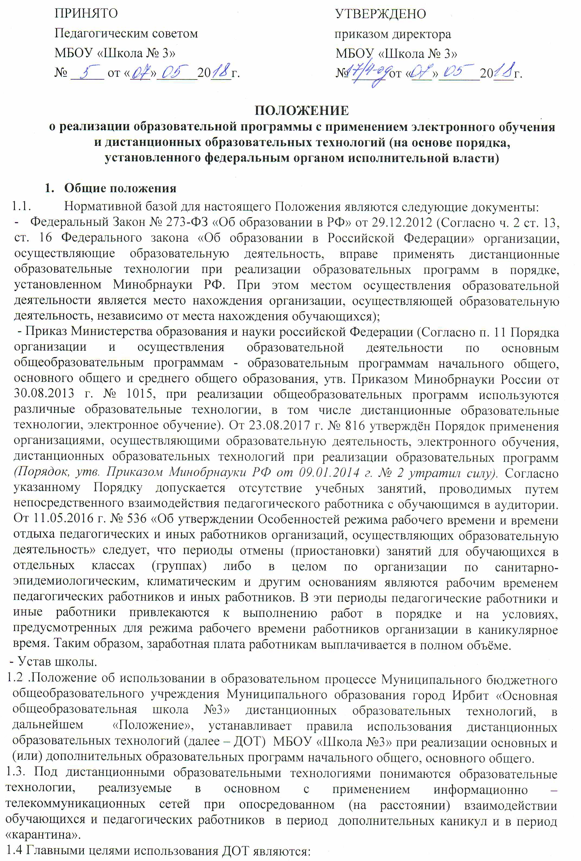
- предоставление обучающимся возможности освоения образовательных программ непосредственно по месту жительства обучающегося;
- повышение качества образования обучающихся в соответствии с их интересами, способностями и потребностями;
- организация обучения на дому детей – инвалидов, детей с ОВЗ;
- создание условий для более полного удовлетворения потребностей обучающихся в области образования.

2. Пользование дистанционных образовательных технологий

2.1. Школа вправе использовать ДОТ при всех предусмотренных законодательством РФ формах получения образования или при их сочетании, при проведении различных видов учебных, лабораторных и практических занятий, практик, текущего контроля, промежуточной аттестации обучающихся.
2.2. Выделяются следующие направления организации ДОТ;
- обеспечение доступности общего образовании для детей, имеющих временные ограничения возможностей здоровья и не имеющих возможности регулярно посещать образовательное учреждение;
- обеспечение возможности продолжения образовательного процесса в условиях введения карантина, в морозные дни.

3.Организация образовательного процесса с использованием ДОТ осуществляется школой при наличии:
- педагогических работников и учебно-вспомогательного персонала, имеющих соответствующий уровень подготовки;
- специально оборудованных помещений с соответствующей техникой, позволяющих реализовывать образовательные программы с использованием ДОТ;
3.1. Обучение с использование ДОТ может осуществляться как по отдельным предметам и курсам, включенным в учебный план школы, так и по всему комплексу предметов учебного плана;
3.2. Для организации обучения с использованием ДОТ может быть сформирована группа из обучающихся как одного, так и разных классов. При этом сетевой педагог организует учебно- методическую помощь обучающимся, в том числе в форме консультаций с использованием информационных и телекоммуникационных технологий;
3.3. Сетевой педагог, проверяя и оценивая работы (в том числе контрольные), выставляет в соответствии с установленной в школе системой оценок отметку в классный журнал, в том числе – электронный, и дневник обучающегося.
3.4. Формы ДОТ: e-mail; дистанционные конкурсы, олимпиады; дистанционное самообучение, обучение в Интернете; видеоконференции; оn-line тестирование; Интернет-уроки; надомное обучение с дистанционной поддержкой; вебинары; skype-общение; облачные сервисы и т.д. учителя предметники систематические включают в образовательный процесс по плану, разработанному в ОУ.
3.5. Формы ДОТ, используемые в образовательном процессе, учителя предметники отражают в рабочих программах. В обучении с применением ДОТ используются следующие организационные формы учебной деятельности:
- лекция,
- консультация,
- семинар,
- практическое занятие,
- лабораторная работа,
- контрольная работа,
- самостоятельная работа,
- научно-исследовательская работа;
- практика.
Самостоятельная работа обучающихся может включать следующие организационные формы (элементы) электронного и дистанционного обучения:
- работа с электронным учебником;
- просмотр видеолекций;
- прослушивание аудиокассет;
- компьютерное тестирование;
- изучение печатных и других учебных и методических материалов.
3.6. В период длительной болезни или в период «карантина» обучающийся имеет возможность получать консультации преподавателя по соответствующей дисциплине через электронный Дневник, электронную почту, программу Skype, используя для этого все возможные каналы выхода в Интернет.

- Образовательное учреждение:
4.1.Выявляет потребности обучающихся в дистанционном обучении.
4.2.Имеет право использовать для реализации ДОТ возможности ресурсов сети Интернет: Google, ресурсы WEB 2.0, официального сайта ОУ.

5.Порядок утверждения положения и внесения в него изменений
5.1.Положение о дистанционном обучении в МБОУ «Школа №3» утверждается директором школы.
5.2.При необходимости в Положение о дистанционном обучении могут быть внесены изменения и дополнения по инициативе сотрудников, обеспечивающих реализацию дистанционного обучения в школе.
6. Права учреждения в рамках предоставления обучающимся обучения в форме дистанционного образования
Учреждение имеет право:
- Применять и использовать электронное обучение и дистанционные образовательные технологии обучения (при реализации образовательной программы в порядке, установленном Федеральным органом исполнительной власти, осуществляющей функции государственной политики) всех, предусмотренных законодательством РФ, формах получения образования или при их сочетании, при проведении различных видов учебных, лабораторных и практических занятий, практик, текущего контроля, промежуточной аттестации обучающихся;
- использовать электронное обучение и ДОТ при наличии руководящих и педагогических работников и учебно-воспитательного персонала, имеющих соответствующий уровень подготовки (документ о повышении квалификации) и специально оборудованных помещений с соответствующей техникой, позволяющей реализовывать образовательные программы с использованием ДОТ;
- вести учет результатов образовательного процесса и внутренний документооборот.

